屋面层舒适度分析报告

XXXX年XX月XX日

目 录
1 设计依据
1.1 主要设计规范和标准
2 设计参数
2.1 楼盖编号
2.2 荷载激励信息
2.3 荷载激励曲线
2.4 其他参数
3 楼板自振频率验算
4 楼盖不利振动点
5 楼盖加速度验算
5.1 加速度包络云图
5.2 最大加速度点时程

1 设计依据

1.1 主要设计规范和标准
《混凝土结构设计规范》（2015年版） GB50010－2010
《高层建筑混凝土结构技术规程》 JGJ3－2010
《建筑楼盖结构振动舒适度技术标准》 JGJ441－2019

2 设计参数

2.1 楼盖编号
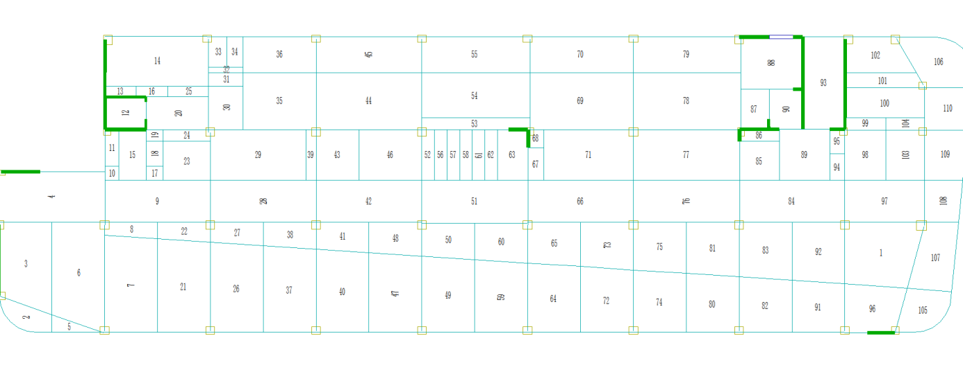
图2-1 第14层楼板平面图

2.2 荷载激励信息
表2-1 荷载激励信息
激励序号 | 激励类型 | 激励荷载作用位置
1 | 行走激励 | 374 (-21.00,-20.17,55.50)
2 | 行走激励 | 175 (42.00,-21.49,55.50)

2.3 荷载激励曲线
第1 荷载激励
总激励曲线:

图2-2 第1激励总激励曲线图

第2 荷载激励
总激励曲线:

图2-3 第2激励总激励曲线图

2.4 其他参数
网格尺寸:1000.0(mm)
振型数:50
比例阻尼:5.00
积分步数:200
积分步长:0.020
混凝土等级:30
混凝土弹性模量放大系数:1.20

3 楼板自振频率验算
模态总数:50，Z向有效质量系数:69.706 %
表3-1 模态结果
模态编号 | 各阶固有频率值(单位:Hz) | 模态参与系数
1 | 8.545 | 6.223e-06
2 | 8.708 | 1.171e-05
3 | 8.747 | 5.688e-02
4 | 8.863 | 1.789e-02
5 | 8.868 | 1.315e-02
6 | 8.890 | 4.893e-02
7 | 9.096 | 1.654e-02
8 | 9.140 | 3.450e-07
9 | 9.253 | 3.798e-02
10 | 9.383 | 7.882e-04
11 | 9.474 | 4.935e-03
12 | 9.703 | 8.721e-03
13 | 9.716 | 9.970e-03
14 | 10.147 | 2.215e-04
15 | 10.172 | 2.099e-03
16 | 10.307 | 1.263e-02
17 | 10.518 | 8.959e-03
18 | 10.804 | 1.570e-01
19 | 11.065 | 9.495e-03
20 | 11.290 | 6.131e-02
21 | 11.294 | 1.104e-09
22 | 11.593 | 7.435e-02
23 | 12.247 | 8.695e-04
24 | 12.737 | 4.027e-03
25 | 13.242 | 2.965e-02
26 | 13.343 | 4.284e-02
27 | 13.735 | 4.773e-02
28 | 13.834 | 2.749e-03
29 | 14.029 | 1.878e-03
30 | 14.269 | 1.189e-03
31 | 14.457 | 2.415e-03
32 | 14.690 | 4.312e-03
33 | 14.924 | 5.612e-03
34 | 15.144 | 1.146e-03
35 | 15.277 | 7.395e-04
36 | 15.457 | 1.219e-04
37 | 15.572 | 1.993e-03
38 | 16.035 | 4.719e-04
39 | 16.090 | 4.192e-04
40 | 16.267 | 4.732e-04
41 | 16.515 | 2.348e-04
42 | 16.832 | 8.998e-04
43 | 17.153 | 3.924e-04
44 | 17.281 | 2.514e-04
45 | 17.387 | 6.011e-06
46 | 17.459 | 1.420e-03
47 | 17.788 | 1.415e-03
48 | 18.010 | 2.069e-04
49 | 18.213 | 1.670e-03
50 | 18.388 | 2.760e-05

4 楼盖不利振动点
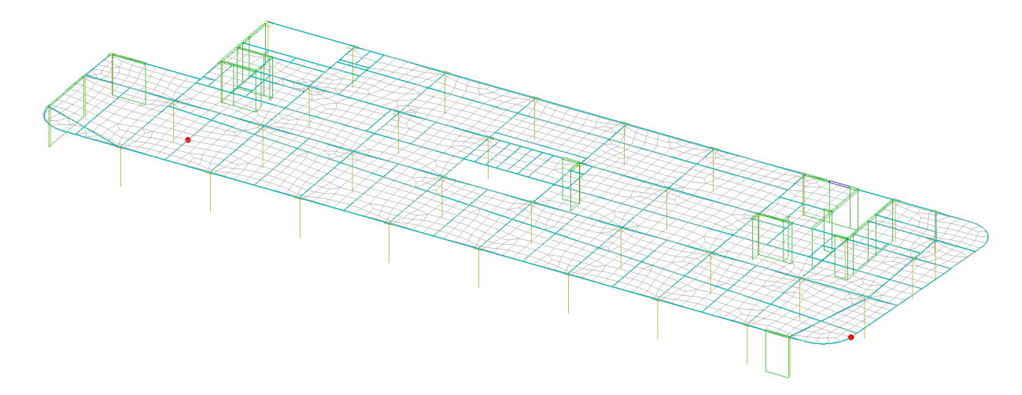
图4-1 楼盖不利振动点示意图

5 楼盖加速度验算
表5-1 时程积分法楼板加速度验算结果
激励序号 | 激励类型 | 竖向振动峰值加速度m/s2（结点号） | 有效最大加速度m/s2（结点号）
1 | 行走激励 | 0.0067/2=0.00335(374) | -
2 | 行走激励 | 0.0102/2=0.0051(176) | -
表5-2 时程积分法楼板加速度验算结果(稳态)
激励序号 | 激励类型 | 总激励稳态峰值加速度m/s2（结点号） | 有效最大加速度(稳态) m/s2（结点号）
1 | 行走激励 | 0.0040/2=0.0020(374) | -
2 | 行走激励 | 0.0063/2=0.00315(176) | -

5.1 加速度包络云图
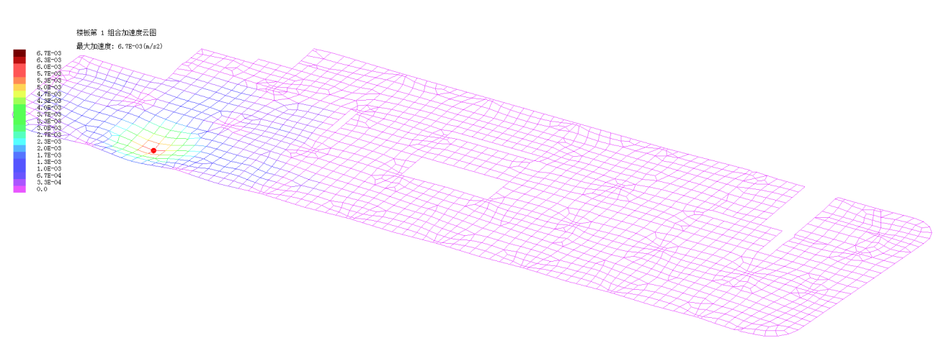
图5-1 第1激励总激励下楼板加速度云图

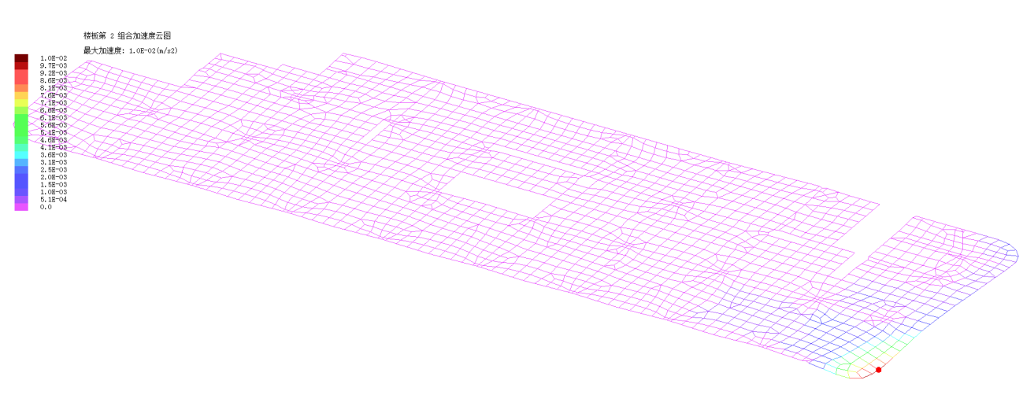
图5-2 第2激励总激励下楼板加速度云图

5.2 最大加速度点时程

图5-3 第1激励总激励下第374号节点的加速度时程曲线

图5-4 第2激励总激励下第176号节点的加速度时程曲线

5.3 加速度验算结论
荷载激励类型为行走激励,激励函数按下式计算$\begin{matrix}F(t)=\sum_{i=1}^{3}{γ_{i}P_{p}cos(2πi{\overline{f}}_{1}t+φ_{i})}\end{matrix}$
行走激励和室内设备振动为主的楼盖结构，建筑楼盖的竖向振动加速度应符合下列规定：ap≤[ap]
第1个不利点验算加速度结果：
《根据建筑楼盖结构振动舒适度技术标准》5.3.4 4条,$a_{p}=0.5a_{p}^{′}$
竖向振动峰值加速度为0.0067/2=0.00335(m/s2) <= 0.050(m/s2) ap<=[ap],竖向振动峰值加速度满足要求
稳态竖向振动峰值加速度为0.0040/2=0.0020(m/s2) <= 0.050(m/s2) ap<=[ap],稳态竖向振动峰值加速度满足要求
第2个不利点验算加速度结果：
《根据建筑楼盖结构振动舒适度技术标准》5.3.4 4条,$a_{p}=0.5a_{p}^{′}$
竖向振动峰值加速度为0.0102/2=0.0051(m/s2) <= 0.050(m/s2) ap<=[ap],竖向振动峰值加速度满足要求
稳态竖向振动峰值加速度为0.0063/2=0.003158(m/s2) <= 0.050(m/s2) ap<=[ap],稳态竖向振动峰值加速度满足要求

